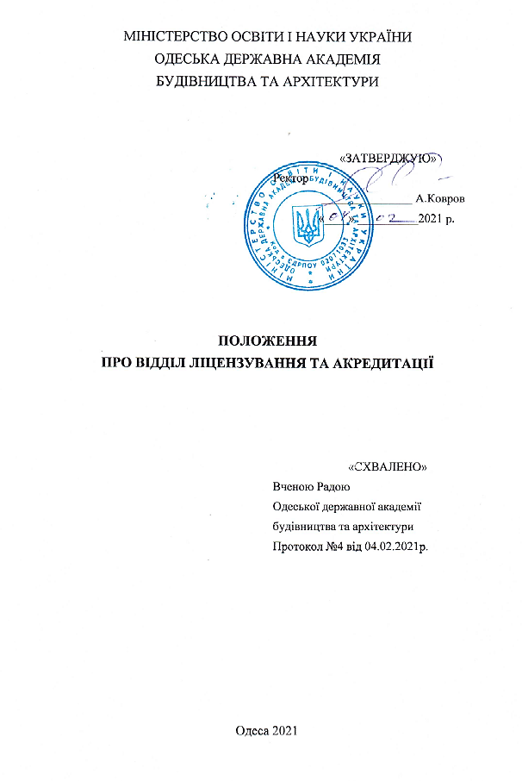
ЗМІСТ
- Загальна інформація…………………………………………………………………3
- Структура відділу ліцензування та акредитації…………………………………...3
- Завдання та функції відділу ліцензування та акредитації………………………...4
- Взаємодія з іншими підрозділами академії………………………………………..5

- ЗАГАЛЬНА ІНФОРМАЦІЯ
- Положення розроблено відповідно до Законів України «Про освіту» , «Про вищу освіту», «Про наукову і наукову технічну діяльність», Постанов КМУ Про затвердження ліцензійних умов провадження освітньої діяльності, Положення про акредитацію освітніх програм, за якими здійснюється підготовка здобувачів вищої освіти, Статуту Одеської державної академії будівництва та архітектури та інших нормативних документів.
- Відділ ліцензування та акредитації (далі Відділ) є структурним підрозділом Центру організації освітнього процесу Одеської державної академії будівництва та архітектури (далі Академії).
- Відділ підпорядковується керівнику Центру організації освітнього процесу.
- Діяльність Відділу базується на принципах науковості, наступності та неперервності, інформаційної доступності, співробітництва, колегіальності, демократизму, беззаперечного виконання норм законодавства при ліцензуванні та акредитації освітньої діяльності.
- Метою Відділу є сприяння розширенню ліцензійного обсягу за спеціальностями, впровадженню нових спеціальностей в Академії та зразкової акредитації освітніх програм незалежними агенціями.

- СТРУКТУРА ВІДДІЛУ ЛІЦЕНЗУВАННЯ ТА АКРЕДИТАЦІЇ
- Згідно штатного розкладу до складу Відділу входять:
- керівник відділу;
- методист;
- два старших інспектора.
- Відділ очолює керівник Відділу, який призначається та звільняється з посади наказом ректора Академії за поданням проректора з науково - педагогічної роботи. Керівник Відділу у своєї роботі керується нормами чинного законодавства, цим Положенням та посадовою інструкцією.
- На період відсутності керівника Відділу його обов’язки виконує співробітник академії відповідно наказу ректора.

- ЗАВДАННЯ ТА ФУНКЦІЇ ВІДДІЛУ ЛІЦЕНЗУВАННЯ ТА АКРЕДИТАЦІЇ
- сприяння вдосконаленню системи якості освіти в Академії за освітніми програмами;
- контроль за виконанням та дотриманням ліцензійних умов освітньої діяльності для забезпечення якісної освіти в Академії;
- дотримання відповідності ліцензійним вимогам освітньої діяльності кадрового забезпечення спеціальностей та освітніх програм;
- дотримання відповідності ліцензійним вимогам освітньої діяльності матеріально-технічного та інформаційного забезпечення спеціальностей та освітніх програм;
- розробка та оновлення Положення щодо підготовки до акредитації освітніх програм в Академії;
- інформаційний, консультаційний, методичний, дорадчий супровід акредитації освітніх програм в Академії;
- розрахунок економічної ефективності замовлення послуг акредитації освітніх програм на календарний рік;
- супровід договорів про акредитацію освітніх програм та своєчасної оплати послуг акредитації;
- оформлення ліцензійних справ через ЄДЕБО;
- моніторинг достовірності та оновлення інформації, щодо відповідності кваліфікації викладачів ліцензійним умовам освітньої діяльності в базі ЄДЕБО;
- супровід роботи електронних кабінетів гарантів освітніх програм під час акредитації;
- своєчасне надання матеріалів акредитації освітніх програм до відкритого доступу на сайт академії;
- оновлення інформації у Відомостях щодо здійснення освітньої діяльності у сфері вищої освіти Одеської державної академії будівництва та архітектури;
- підготовка документів щодо розширення, започаткування, звуження, припинення провадження освітньої діяльності в Академії;

- перевірка достовірності та оновлення документів, що забезпечують доступ до освітніх програм;
- інформаційна та методична підтримка гарантів та робочих груп під час підготовки та акредитації освітніх програм;
- координація роботи підрозділів Академії під час підготовки та акредитації освітніх програм.
- ВЗАЄМОДІЯ ВІДДІЛУ З ІНШИМИ ПІДРОЗДІЛАМИ
- З інститутами та кафедрами Академії щодо:
- отримання інформації про склад робочих груп з підготовки акредитації освітніх програм;
- отримання інформації про якісний склад кафедр та виконання науково-педагогічними працівниками ліцензійних умов освітньої діяльності;
- отримання інформації про матеріально технічне та інформаційне забезпечення спеціальностей та освітніх програм.
- З навчально-методичним відділом щодо:
- отримання стандартів вищої освіти, інформації про навчально-методичне забезпечення освітнього процесу;
- отримання інформації про вдосконалення освітніх програм Академії;
- отримання інформації про гарантів освітніх програм.
- З навчальним відділом щодо:
- надання актуальних даних про сертифікати спеціальностей та акредитації освітніх програм;
- надання інформації для подання за вимогою керівних органів державної влади та місцевого самоврядування.
- З відділом кадрів щодо:
- отримання інформації про кадрове забезпечення освітнього процесу;
- надання інформації про склад проектних груп та груп забезпечення спеціальностей.

